Самопрезентация на конкурс «Ученик года»
(На сцену выходит «отряд спецагентов» из трёх человек: участник конкурса и двое помощников в строгих одеждах, тёмных очках, с рациями.)
- Левой, левой! Кто шагает правой? – командует участник.
- Все шагаем левой!- хором отвечают «второй» и «третий».
- Отряд! На месте стой! Равняйсь! Смирно!- Участник командует отряду и идёт к жюри.
-Уважаемое жюри! Я, (Ф.И.О.), ученица 2 класса, с группой поддержки к прохождению первого этапа конкурса «Ученик года» готова! (возвращается к «отряду»)
-Вольно! С чего же начать? (задумывается)
- «Первый», «первый»! Я – «второй»! Вспомни детство золотое! – по рации подсказывает «второй».
- Спасибо, «второй»!
8 лет назад я появилась на свет и об этом сразу узнала вся больница, - так громко я заявила о себе! О своих желаниях в младенчестве я заявляла так же громко и, наверное, поэтому они быстро исполнялись! Бабушка сказала: «Настоящая победительница растёт! Назовём её Викторией». Так меня и назвали. Что же ещё рассказать? (задумывается)
- «Первый», «первый»! Я – «третий»! Расскажи о своей семье! – по рации подсказывает «третий».
- Спасибо, «третий»!
У меня замечательная семья! ….(рассказывает о семье)

Что дальше?
- «Первый», «первый»! Я – «второй»! Расскажи о школе.- подсказывает «второй».
- Я учусь в школе, в которой учились мама, папа, бабушка и большинство моих родственников. Учусь я на «4» и «5». Мне всё интересно знать! Все мне даётся легко: спорт, рисование, математика, пение. Очень люблю участвовать в разных конкурсах. В моём портфолио много сертификатов за участие и грамот за победу в разных конкурсах. Наверное, имя моё мне помогает побеждать?! (задумывается)
- «Первый», «первый»! Я – «третий»! Поговорим о сегодняшнем конкурсе! –советует «третий».
- Когда я узнала о конкурсе «Ученик года», я сразу согласилась участвовать в нём! А потом задумалась: «А смогу ли я? Действительно ли я хорошая ученица? Что-то сомнения меня одолевают!»
(«второй» и «третий» снимают очки и становятся просто хорошими подружками)
- Наша, милая, Викуся! Ни о чём ты не волнуйся! Будь уверена в себе, победишь в любой борьбе! (желает одна девочка)
- Победишь сегодня всех! Ждёт тебя на конкурсе успех! (напутствует вторая девочка)
- Спасибо вам за поддержку! Я буду очень стараться! Ну, что-же, имечко, выручай меня! (взявшись за руки уходят).

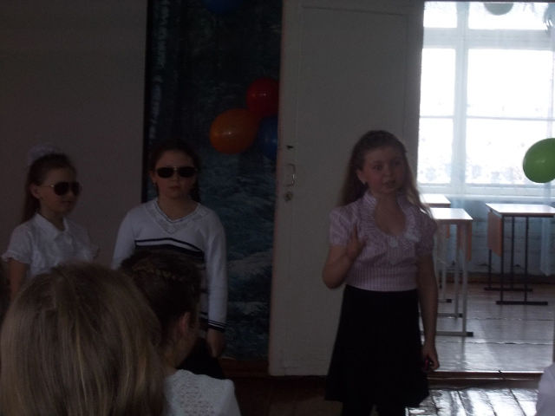

Визитка Виктории

